PRESENTAMOS NUESTRO CATÁLOGO
PROYECTO EJE
COOPERATIVA

Son productos artesanales, reciclados, con Denominación de Origen y sobretodo de nuestras tierras.
Esperamos que os gusten nuestros productos.
TODOS NUESTROS PRODUCTOS INCLUYEN IVA PERO NO INCLUYEN LOS GASTOS DE TRANSPORTE

MEMBRILLO
REF:
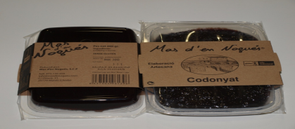
DESCRIPCION DEL PRODUCTO:
Son típicos de Cataluña “Maials” son de un sabor dulce
y elaborados artesanalmente.
Está elaborado con membrillos y azúcar de caña.

PRESENTACIÓN: envasado al vacío en tarrinas de plástico individuales de 400g.

Precio: 4,36 euros la unidad de 400 gramos

Transporte no incluido

Aceituna Arbequina

Descripción:
Las olivas Arbequinas son típicas de Lleida,
El sabor de las olivas para un paladar exigente .Procedente de la agricultura ecológica.
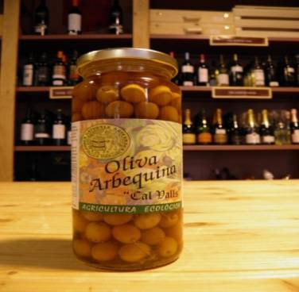
Envasado en bote de cristal
Su peso es 350 gr
PRECIO:2.30 euros/unidad

Gastos de envío no incluido
IVA incluido.

Rosas con cápsulas de Nespresso
Descripción
Las rosas están hechas a mano con cápsulas de Nespresso, son sencillas pero muy bonitas y elegantes para decorar. Son de distintos colores y diferentes formas y tamaños.
Se vende en unidades individuales.
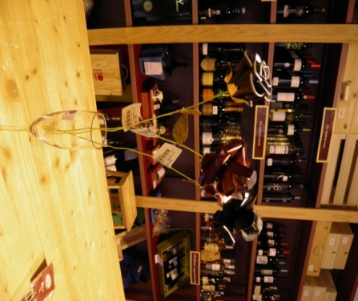
Precio:2.50 euros/unidad
Gastos de Envío no incluidos
Iva incluido

ALMENDRAS GARRAPIÑADAS
Ref:
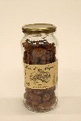
Deliciosas almendras bañadas
con agua y azúcar caliente.
Típicas de Lleida, son totalmente
caseras, echas a mano.
Tienen un sabor dulce y tostado, que les va a encantar.
Presentación en bote de cristal de 250g.
Prueben un sabor único y exquisito.
PRECIO: 4,88 (con IVA incluido)
Transporte no incluido.

Morcilla
Blanca.
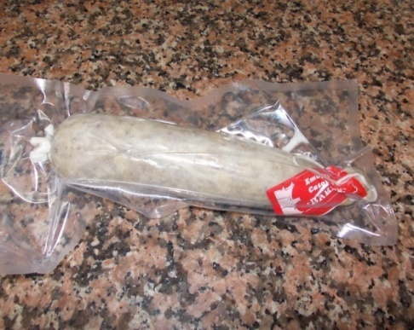

Referencia:……………………………………………
Descripción: Es un alimento que puede encontrarse en muchos países y del que existen muchas variedades pero las mas ricas son las de Alguaire. Producto envasado al vacío, etiquetado y con su correspondiente registro sanitario.
Precio:6.11 euros el kg.
Posibilidad de envasado en piezas de 0.5 kg
Gastos de envio: no incluidos.

Miel de frutos secos
Descripción:
Frutos secos con miel típicos de las tierras de Lleida
Su sabor es delicioso. Procedente de Os de Balaguer .
Va envasado en bote de cristal, su peso es 125 gr.
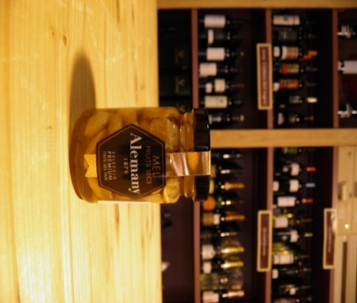Precio: 3.30 euros/unidad
Gastos de envíos no incluido
IVA Incluido

PATE CIERVO
Pate de cervól elaborado en la Seu d’urgell ,
Desde el Alt Urgell y con las recetas de sus antepasados.
Elaborados de manera artesanal, por un pequeño productor.
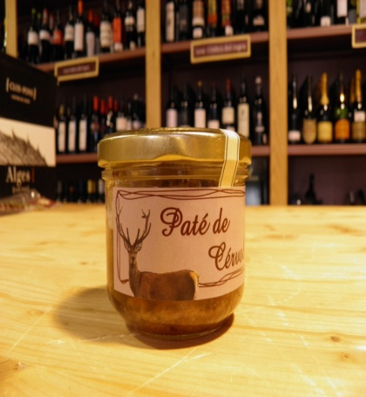
Con sabor y aroma original, auténtico.
Para gourmets, sano, natural y apetecible.
Envasado en un bote de cristal muy bien cerrado para que llegue en muy buenas condiciones.
PRECIO:3.67 euros/unidad
Bote de 180 gramos.
Gastos de envió no incluidos.
IVA incluido.

Almendra marcona salada
Descripción del producto:
Exquisitas almendras saladas de alta calidad típicas de nuestra tierra Lleida.
Elaboradas con la receta tradicional de Maials.
Envasado en un frasco de cristal bien tapado para que lleguen a su destino en buen estado.
Precio de Almendra Marcona Salada: 3.47 euros la unidad.
Bote de 100 gramos
Gastos de envío no incluido en el precio. IVA incluido. 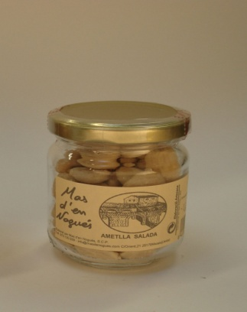

Aceite Baró de Maials
Ref:

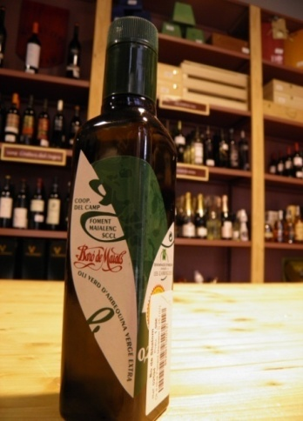
Aceite de oliva hecho en la comarca del Segriá, Lleida.
Es un aceite auténtico, este aceite es muy apreciado por su sabor intenso, y muy apropiado para su uso en crudo, recién llegado de las tierras Leridanas, conocidas en todo el mundo, por sus aceites. Ideal para el famoso pan de payés con tomate aceite y una loncha de jamón
0,25 litros envasados en botellas individuales de cristal

Precio:2.98 euros/unidad

Transporte no incluido.

Longaniza Fresca.

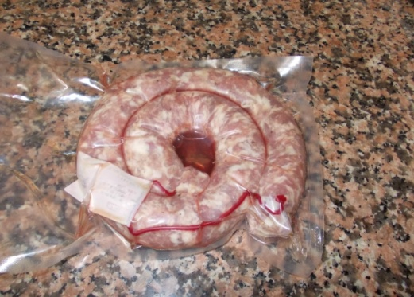

Referencia:……………………………………………
Descripción: La longaniza es un embutido largo, relleno de carne de cerdo picada. Es un alimento proveniente de España pero fabricado en un pueblo de Lérida llamado Alguaire.
Ideal para la brasa o parrilla.
Precio:…6,41 euros el kg
Posibilidad de envasado en piezas de 0.5 kg
Gastos de envio: no incluidos.

NUECES CARAMELIZADAS
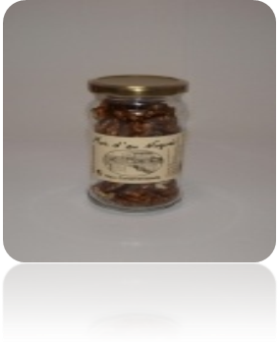
Ref:
Son nueces de alta calidad bañadas con una suave capa de caramelo.

Van envasadas en un recipiente de cristal de 150g la unidad.

El transporte del producto no está incluido en el precio.

Precio: 4,55 euros la unidad

Neules

Descripcion:
El tradicional” neula” es una receta clásica y artesanal de galletas .Esta especialidad es un barquillo de pasta crujiente y aromática, una delicia de sobremesa.

Los barquillos son unos dulces tradicionales muy antiguos, ya que se tienen referencias de este postre desde el siglo XIII, a pesar de que parece que por aquel entonces eran planos, parecidos a una ostia e, incluso, con señales y emblemas escritos.

Se presenta en caja de cartón peso 180 gramos

Precio: 5.43euros unidad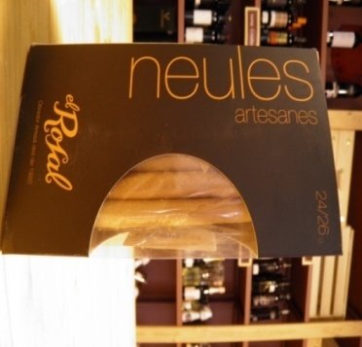

Gatos de envío no incluido en el precio.

Iva incluido.

BOTE DE XOCOLINEs
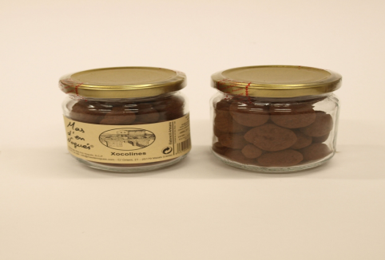 Deliciosas chocolatinas de almendra caramelizada con chocolate y cacao son muy peculiares en nuestra ciudad.
Bote de 125gr muy bien cerrado para que llegue a tu empresa en muy buen estado.
¿Van a desperdiciar la ocasión de comerse estos deliciosas Xocolines?
Compra nuestros xocolines al mejor precio y calidad.
Precio: 4,75 euros por unidad.
Gastos de envío no incluidos.IVA incluido.

SECALLONA
La Secallona es un fuet elaborado artesanalmente en el Pallars.
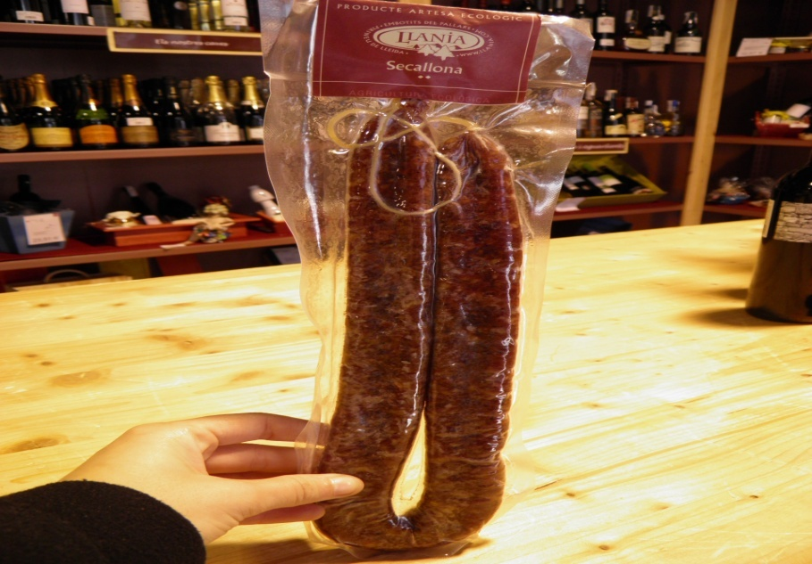
Un exquisito fuet para poner de pica pica para los invitados.
Como resultado, estos embutidos permiten apreciar los sabores tradicionales elaborados sin el uso de los aditivos tan frecuentes hoy en día.
Envasado al vacio etiquetado individualmente y con el registro sanitario.
Precio:5.5 euros/ pieza de 250 gramos
Gastos de envío no incluido.
IVA incluido.

Morcilla
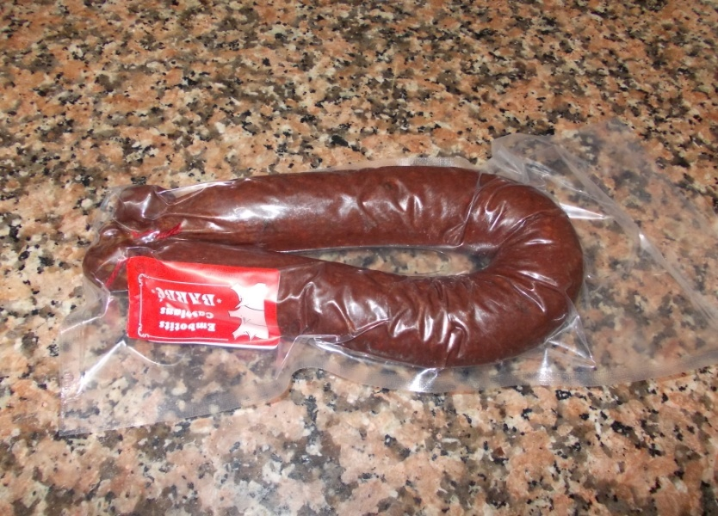
Negra

Referencia:……………………………………………
Descripción: Este producto está elaborado de forma natural y artesanal en Alguaire.
Producto envasado al vacío, etiquetado y con su correspondiente registro sanitario.
Precio:…6,11 euros/ kg
Posibilidad de envasado en piezas de 0.5 kgs.
Gastos de envio: no incluidos.

